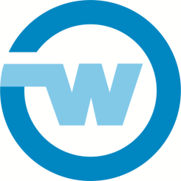 | MWiK Spółka z o.o.  w Chodzieży  ul. Kochanowskiego 29,  64-800 Chodzież  tel. 67 281 16 10,  e-mail: chodziez@mwik.pl | Chodzież, dnia …………………  Wnioskodawca:  …………………………………………………...........  (imię i nazwisko, nazwa podmiotu)  …………………………………………………...........  (adres)  …………………………………………………...........  E-Mail*: …………………………………………….…  Telefon*: ……………………………….....................
WNIOSEK O UDOSTĘPNIENIE INFORMACJI PUBLICZNEJ

Na podstawie art. 2 ust. 1 ustawy o dostępie do informacji publicznej z dnia 6 września 2001 r. (tj. Dz. U.
z 2015 r. poz. 2058 ze zm.) zwracam się z prośbą o udostępnienie informacji w następującym zakresie:

SPOSÓB I FORMA UDOSTĘPNIENIA INFORMACJI**:
dostęp do przeglądania informacji w siedzibie Spółki | kserokopia | pliki komputerowe
RODZAJ NOŚNIKA:

FORMA PRZEKAZANIA INFORMACJI**:
Przesłanie informacji pocztą elektroniczną pod adres:
Przesłanie informacji pocztą pod adres***:
Odbiór osobiście przez wnioskodawcę

(podpis Wnioskodawcy)

Miejskie Wodociągi i Kanalizacja Spółka z ograniczoną odpowiedzialnością w Chodzieży zastrzegają prawo pobrania opłaty od informacji udostępnionych zgodnie z art. 15 ustawy o dostępie do informacji publicznej.

